
INSTITUCIÓN EDUCATIVA MADRE LAURA

HACIA LA TRANSFORMACION CON AMOR

NIT 8060035965- DANE 113001002413

PRIMER PERIODO
GRADO 11 GUIA DE APRENDIZAJE No 1
AREA: TECNOLOGIA E INFORMATICA
DOCENTE: Leonardo Herrera Castro

Fecha de revisión: 5 DE ABRIL
Mail: PROFELEOHERRERA@GMAIL.COM
WhatsApp: 304 4585313

Motivación: SOPA DE LETRAS
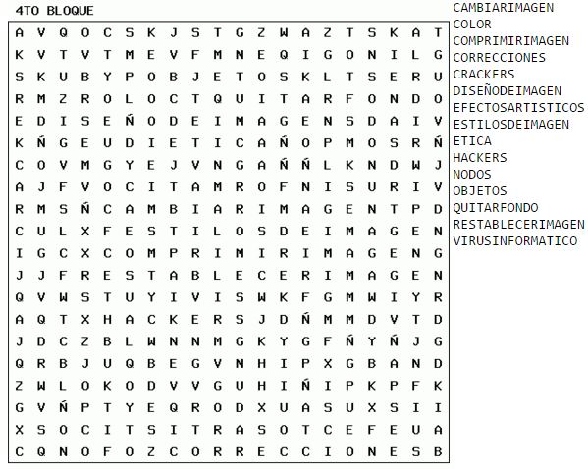

INTRODUCCIÓN

Una referencia bibliográfica es el conjunto mínimo de datos que sirven para identificar y describir a un documento u otro tipo de obra intelectual. Su estructura y componentes están formulados y recogidos en la norma internacional ISO 690 (2010) Directrices para la redacción de referencias bibliográficas y de cita de recursos de información.

Generalmente las referencias y las citas se usan en documentos académicos, y su finalidad es soportar los argumentos y datos en ellos usados. Las referencias y las citas tienen varios propósitos importantes: defender el contenido, demostrar la honestidad intelectual (o evitar el plagio), atribuir el trabajo e ideas anteriores o no originales a las fuentes correctas para determinar independientemente si el material al que se hace referencia apoya el argumento del autor, y ayudar al lector a comprobar ​​la validez del material que el autor ha utilizado.

Las referencias bibliográficas también se utilizan en la creación y composición de otros productos de información, como son las listas de referencias (que suelen aparecer al final de un trabajo académico o informe técnico), y los repertorios bibliográficos

INDAGACIÓN

La más importante de las fuentes de información internas de un documento es la página titular o portada, que es una página interior impar en donde figura el autor, el título de la obra y el subtítulo además de, normalmente, el pie editorial (que consta de la localidad y el nombre del editor) acompañado, en ocasiones, del número de edición y la fecha de esta; no se debe confundir la portada con la cubierta o tapa, que suele carecer de subtítulo y acostumbra a incorporar ilustraciones relacionadas con el tema de la obra. Entre la cubierta y la portada es común que se intercale la portadilla o anteportada, donde solo consta el título del libro sin subtítulo, y sin mención del autor de la obra. En caso de que el códice contenga anteportada, es esta la primera página que se halla impresa. Cuando el documento no tiene portada, la información se obtendrá de otras partes del libro o documento por el orden jerárquico que se indicará en la lista numerada que se incluirá a continuación.

Observar los siguientes link
https://www.youtube.com/watch?v=Nl6XnpkLsn0
https://www.youtube.com/watch?v=XjG8QsTNBZw
https://www.youtube.com/watch?v=ygmMkLNIgu8

CONCEPTUALIZACIÓN

El estilo APA se determina como un estándar elaborado en 1929 por la Asociación Americana de Psicología – APA para la elaboración y presentación de trabajos escritos establecidos por un conjunto de reglas anexados en el Manual APA de sexta y séptima edición donde se determinan normativas que permiten facilitar su presentación, redacción y publicación.

FORMATO APA:
Para presentar un trabajo con formato APA se debe tener ciertas consideraciones respecto al formato, a continuación se describe el formato APA para un trabajo académico. A continuación se muestra un ejemplo de forma estándar, tenga en cuenta que su institución puede variar algunos de estos parámetros.

TIPO DE PAPEL
- Tamaño: Carta (Letter) / papel 21.59 cm x 27.94 cm (8 1/2” x 11”).

MÁRGENES
Márgenes indicadas por el formato APA para las páginas del contenido del trabajo escrito:
- Hoja: 2.54 cm (1 pulgada) en cada borde de la hoja (Superior, inferior, izquierda, derecha).
- Sangría: Es necesario dejar 5 espacios con la barra espaciadora o 0,5cm desde la pestaña diseño de Word, al comienzo de cada de cada párrafo.

FUENTE O TIPO DE LETRA
Los siguientes son as especificaciones del formato APA para el contenido:
- Fuente: Times New Roman
- Tamaño : 12 pts.
- Alineamiento: Izquierda
- Interlineado: 2.

NUMERACIÓN DE PÁGINAS

Este estilo APA o formato APA tiene reglas específicas para la numeración de páginas. Los números comienzan en la página del título o portada del documento y deben estar ubicados en la esquina superior derecha. La numeración desde la página de copyright hasta las listas de tablas y figuras incluyendo las páginas de dedicatoria y prefacio deben estar numeradas con números romanos. En el formato APA el contenido del documento (desde introducción en adelante) debe estar numerado con números arábigos.
Al final de esta entrada encontrarás el enlace a la plantilla con estas configuraciones del formato APA,

ABREVIACIONES EN FORMATO APA
Las normas APA permiten abreviar ciertas palabras que a continuación se listan:
- Capítulo: cap.
- Edición: ed.
- Edición revisada: ed. rev.
- Editor (es): Ed. (Eds.)
- Traductor (es): Trad. (Trads.)
- Sin fecha: s.f.
- Página (páginas): p. (pp.)
- Volumen (Volúmenes): Vol. (Vols.)
- Número: núm.
- Parte: Pte.
- Suplemento: Supl.
Cuando escribas tu texto, intenta utilizar abreviaturas de manera moderada, que sean comúnmente conocidas y solo cuando ayuden al lector a entenderlo. Generalmente se utilizan para evitar una repetición, pero no como un atajo de escritura, ya que a veces es más fácil leer una frase de dos letras que recordar el significado de una abreviatura.

APLICACIÓN

1. Realizar un mapa conceptual sobre las normas APA

2. Realiza un trabajo en Word sobre las normas APA

ESTRATEGIA DE EVALUACIÓN

1. Realiza una hoja de vida teniendo en cuenta las Normas APA (en Word)

2. Realiza una exposición explicando la importancia de utilizar las normas APA y menciona las que te parecen más importantes y ¿por qué?
(UTILIZA TODA TU CREATIVIDAD PARA LA PRESENTACIÓN DEL VIDEO)

AUTOEVALUACIÓN

¿Cuáles son los aspectos que consideras más importantes que aprendiste en esta guía?

